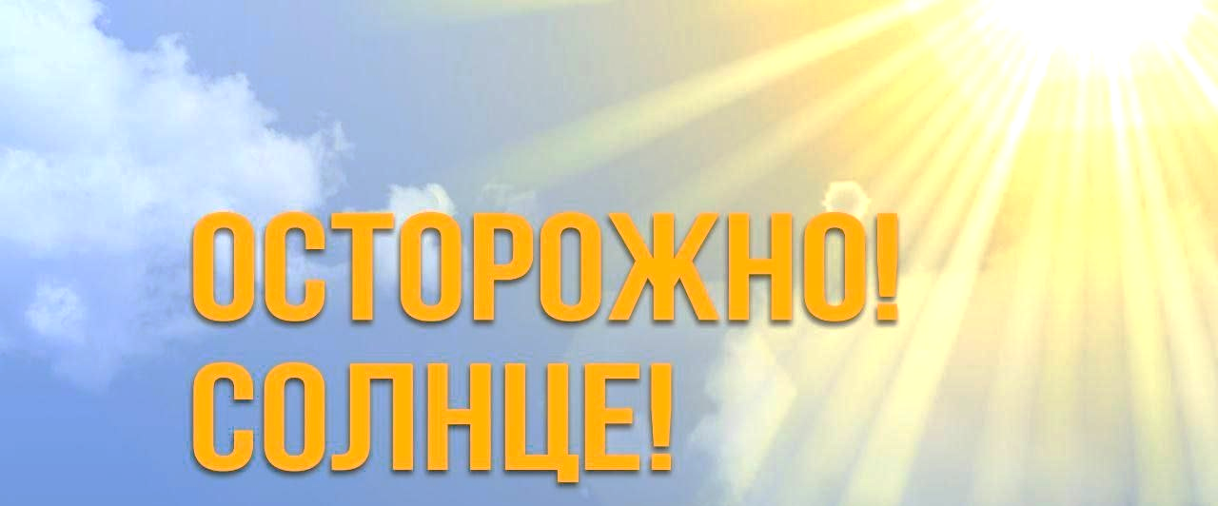

Механизмы терморегуляции детей до 6 лет ещё неустойчивы, поэтому в жаркие дни необходимо особенно внимательно контролировать их питьевой и «прогулочный» режим.

Профилактика солнечных (тепловой) ударов у детей
очень важна, особенно в жаркое время года.

Вот несколько рекомендаций, которые могут помочь защитить детей от солнечного удара:
1. Надежная защита от солнца: Обязательно используйте солнцезащитный крем с высоким SPF, одевайте детей в защитную одежду, шляпы и солнцезащитные очки.
2. Гидратация: Помните о правильном питьевом режиме для детей в жаркую погоду. Пейте достаточное количество воды и других жидкостей.
3. Избегайте сильного солнечного света: Старайтесь оставаться в тени в периоды наибольшего солнечного излучения (обычно с 10 утра до 4 вечера).
4. Охлаждение: Предложите детям прохладные напитки, фрукты и овощи, помогите им охладиться водными процедурами или использованием вентиляторов.
5. Обучение: Объясните детям, какие симптомы могут свидетельствовать о солнечном ударе, и научите их обращаться за помощью, если им станет плохо.
6. Следите за состоянием здоровья: Если у ребенка появляются признаки солнечного удара (головная боль, тошнота, слабость, жар), немедленно обратитесь к врачу.
Помните, что профилактика играет ключевую роль в предотвращении солнечных ударов у детей.

При тепловом ударе и повышении температуры тела выше 38 градусов,
у детей могут начаться фебрильные судороги.
Симптомы:
- Резкое повышение температуры тела.
- Потеря сознания.
- Подергивания рук и ног.
- Кратковременная остановка дыхания.
Что делать:
- Не паниковать. Фебрильные судороги редко приводят к долгосрочным последствиям.
- Уложить ребенка на бок. Это предотвратит захлебывание слюной или рвотой.
- Удалить опасные предметы. Убедитесь, что вокруг ребенка нет предметов, о которые он может удариться.
- Не вставлять ничего в рот.
- Не удерживать ребенка. Дайте судорогам пройти естественным образом.
Переместиться в прохладное место, обтереть ребенка влажной тканью, напоить.
- Обратиться к врачу.

